ANNO SCOLASTICO 2020/2021
ISTITUTO PROFESSIONALE STATALE SOCIO - COMMERCIALE - ARTIGIANALE
“CATTANEO - DELEDDA” MODENA
Strada degli Schiocchi 110 - 41124 Modena - tel. 059/353242
C.F.: 94177200360 Codice Univoco: UFQMDM
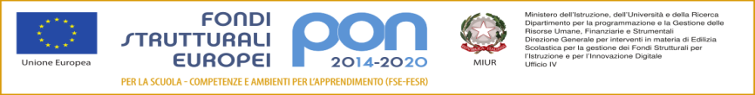
mail: morc08000g@istruzione .it pec: morc08000g@pec.istruzione.it http://www.cattaneodeledda.edu.it
DELIBERA n. 50 – partecipazione a rete di sicurezza delle scuole della provincia di Modena
Verbale n. 10 del 6 novembre 2020
IL CONSIGLIO DI ISTITUTO
Visto il DPR 275/99;
Preso atto del numero legale dei rappresentanti presenti;
Visto l’ordine del giorno;
Considerato che le istituzioni scolastiche di Modena e della sua provincia hanno costituito una Rete di Sicurezza per le scuole;
Preso atto che la Rete per la Sicurezza organizza corsi di formazione e di aggiornamento rivolti alle figure sensibili (anti-incendio, primo soccorso ecc) sia per i docenti che per il personale ATA, con costi bassi;
Considerato quanto esposto dalla DSGA;
DELIBERA
All’unanimità, di partecipare alla Rete di sicurezza per le scuole.
Avverso la presente deliberazione è ammesso reclamo al Consiglio stesso da chiunque vi abbia interesse entro il quindicesimo giorno dalla data di pubblicazione all’albo della scuola. Decorso tale termine la deliberazione diventa definitiva e può essere impugnata solo con ricorso giurisdizionale al T.A.R. o ricorso straordinario al Capo dello Stato, rispettivamente nei termini di 60 e 120 giorni.

Il Segretario Verbalizzante Il Presidente CDI
_____________________________ _________________________________

Modena ________________________

